Bendícenos, Señor
Hoy nos presentamos ante ti, Señor, como hicieron María y José con Jesús. Tú nos has dado la vida y nosotros venimos a ofrecerte nuestra vida y a consagrarte todo nuestros ser, nuestro pensar, obras y proyectos.
Queremos hacer todo en tu nombre de modo que tú ocupes un puesto importante en nuestras vidas y camines con nosotros.
Te consagramos los niños para que los bendigas y protejas, los ancianos para que les des tu esperanza y tu paz. Que como Simeón y Ana descubran el paso salvador de Dios en sus vidas en la debilidad de los años.
Recordamos también a los religiosos, que dejándolo todo por ti y por el Evangelio, te siguieron dando testimonio de entrega al Reino.
Sé tú la luz que alumbre a las naciones y que nos guía en medio de tantas oscuridades.
María, intercede por nosotros, para que nuestra vida sea solo para Dios y creamos para crecer en nuestra vida como Jesús.

Te lo pedimos con María, reina de las Misiones. Amén.

Consagramos a los niños a la Virgen

María, Madre de Jesús,
te ofrecemos nuestros hijos como hijos tuyos.
Te ofrecemos sus ojos para que
se abran a las maravillas de la creación.
Te ofrecemos sus manos para que
aprendan a construir un mundo más humano.
Te ofrecemos su corazón para que
amen sin medida.
Te ofrecemos todo lo que son y serán para
que se enamoren del bien y aborrezcan el mal.
Madre, aquí los tienes: son tus hijos.
En Ti ponemos nuestra confianza.
Guárdalos como posesión tuya. Amén.



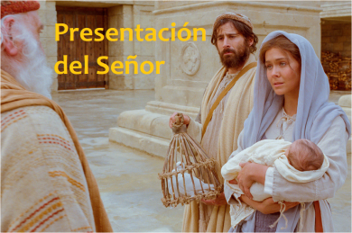

Evangelio
26enero-2025
3º ORDINARIO-C
Presentación del Señor

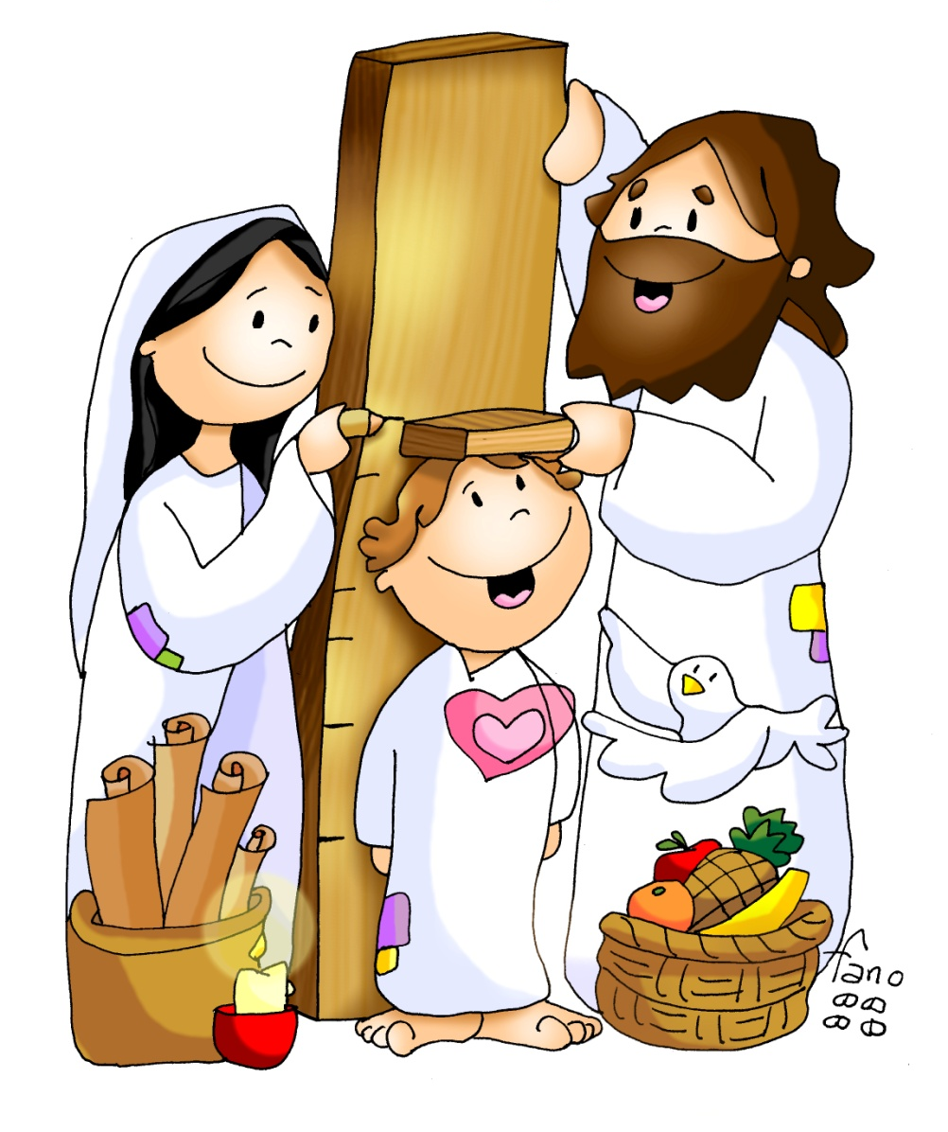

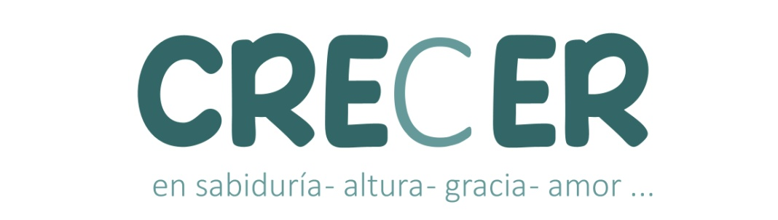

MALAQUÍAS 3, 1-4: Llegará a su santuario el Señor a quien vosotros andáis buscando.
Esto dice el Señor Dios: «Voy a enviar a mi mensajero para que prepare el camino ante mí. De repente llegará a su santuario el Señor a quien vosotros andáis buscando; y el mensajero de la alianza en quien os regocijáis, mirad que está llegando, dice el Señor del universo. ¿Quién resistirá el día de su llegada? ¿Quién se mantendrá en pie ante su mirada? Pues es como fuego de fundidor, como lejía de lavandero. Se sentará como fundidor que refina la plata; refinará a los levitas y los acrisolará como oro y plata, y el Señor recibirá ofrenda y oblación justas. Entonces agradará al Señor la ofrenda de Judá y de Jerusalén, como en tiempos pasados, como antaño». Palabra de Dios.
SALMO 23: R/. El Señor, Dios del universo, él es el Rey de la gloria.
lucas 2, 22-40 (breve): Mis ojos han visto a tu salvador.
Narrador: Cuando se cumplieron los días de la purificación, según la ley de Moisés, los padres de Jesús lo llevaron a Jerusalén para presentarlo al Señor, de acuerdo con lo escrito en la ley del Señor: «Todo varón primogénito será consagrado al Señor», y para entregar la oblación, como dice la ley del Señor: «un par de tórtolas o dos pichones».
Había entonces en Jerusalén un hombre llamado Simeón, hombre justo y piadoso, que aguardaba el consuelo de Israel; y el Espíritu Santo estaba con él. Le había sido revelado por el Espíritu Santo que no vería la muerte antes de ver al Mesías del Señor. Impulsado por el Espíritu, fue al templo.
Y cuando entraban con el niño Jesús sus padres para cumplir con él lo acostumbrado según la ley, Simeón lo tomó en brazos y bendijo a Dios diciendo:
Simeón: -«Ahora, Señor, según tu promesa, puedes dejar a tu siervo irse en paz. Porque mis ojos han visto a tu Salvador, a quien has presentado ante todos los pueblos: luz para alumbrar a las naciones y gloria de tu pueblo Israel».
Narrador: Y, cuando cumplieron todo lo que prescribía la ley del Señor, se volvieron a Galilea, a su ciudad de Nazaret. El niño, por su parte, iba creciendo y robusteciéndose, lleno de sabiduría; y la gracia de Dios estaba con él.
Palabra del Señor. (Narrador-Isaías-Jesús-)

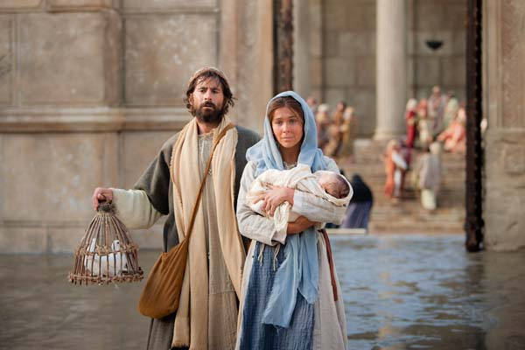

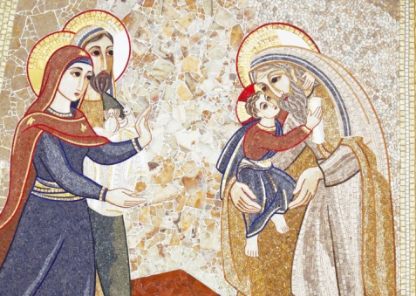

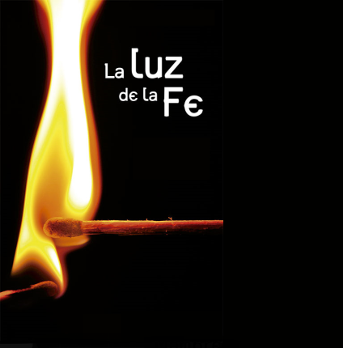

CREER para CRECER en sabiduría y amor
1. VER: 2 de febrero, día de las Candelas
- Celebramos hoy el día de las Candelas, el día de la Presentación de Jesús en el templo. Los padres judíos llevaban al hijo primero al templo para ofrecérselo al Señor, era la fiesta del encuentro del niño con Dios. El sacerdote bendecía al niño y los padres le hacían una pequeña ofrenda, unas palomas si eran pobres, como en el caso de Jesús. Hoy lo celebramos con velas porque Jesús viene a ser nuestra luz, ofreciendo a los niños, es el día de los abuelos y también de los religiosos/as consagrados a Dios. ¿Por qué se llama día de las Candelas?
2. JUZGAR: Hay que CREER para CRECER
- En el evangelio de este día de la Presentación del Señor, los padres llevan al niño Jesús a ofrecérselo a Dios, y dos ancianos, Simeón y Ana, después de verle dicen que ya “pueden irse, morir, en paz”…, y le reconocen como “luz que alumbrará a las naciones”. Luego, S. Lucas nos dice que Jesús “iba creciendo y robusteciéndose, lleno de sabiduría; y la gracia de Dios estaba con él”.
¿QUÉ NOS QUIERE DECIR?
- Si nos fijamos en el lema de de Fano descubrimos la palabra “CRE-C-ER”. Jesús va creciendo en altura, va aprendiendo conocimientos, querer y ser querido, se va desarrollando como persona. Pero sus padres le enseñan que para crecer hay que creer. Los padres no regatean esfuerzos para que aprendan de todo, pero muchos se olvidan de que la fe nos da un plus de alegría, de sentido, de sabernos acompañados por Jesús, nuestra luz. Los padres que quieren que sus hijos crezcan de verdad, íntegramente, “consagran” sus hijos a Dios.
- Ana y Simeón son los únicos que reconocen a Jesús como el Salvador, como la Luz que viene a guiar el mundo. También, mirando atrás, ven que toda su vida fue un crecer en la fe, en vivir consagrados a Dios
- En la Jornada de la Vida Consagrada, tratamos de conocer más a los religiosos y religiosas que consagran su vida a Jesús como profesores, enfermeros, cuidadores, misioneros… Pedimos por ellos, damos gracias.
¿Valoro la fe en mi vida para crecer de verdad? ¿Qué me aporta?
- ACTUAR: Creceré en sabiduría y en gracia
- Volvemos al dibujo de Fano y tratamos de medir nuestra sabiduría: los rollos (la sabiduría, conocimientos sobre Jesús), la vela (la fe), el corazón (el amor a Dios y a los hermanos), las frutas (los frutos del Espíritu)… Me doy nota del 0 al 10.
Pongo mi vida en tus manos, Luis Guitarra https://youtu.be/2P-XxlfAoGk
Vendrá Luispo: https://youtu.be/bRjPjYy-YCU
¿Qué vamos a hacer?

E

